D1063 scheda creata il 29 gennaio 2026
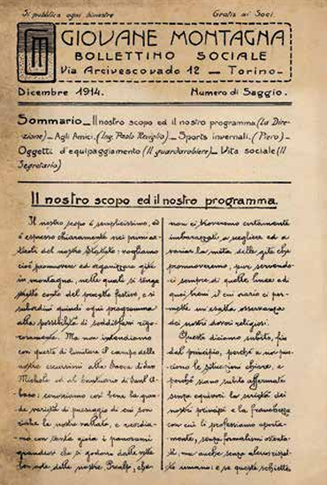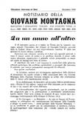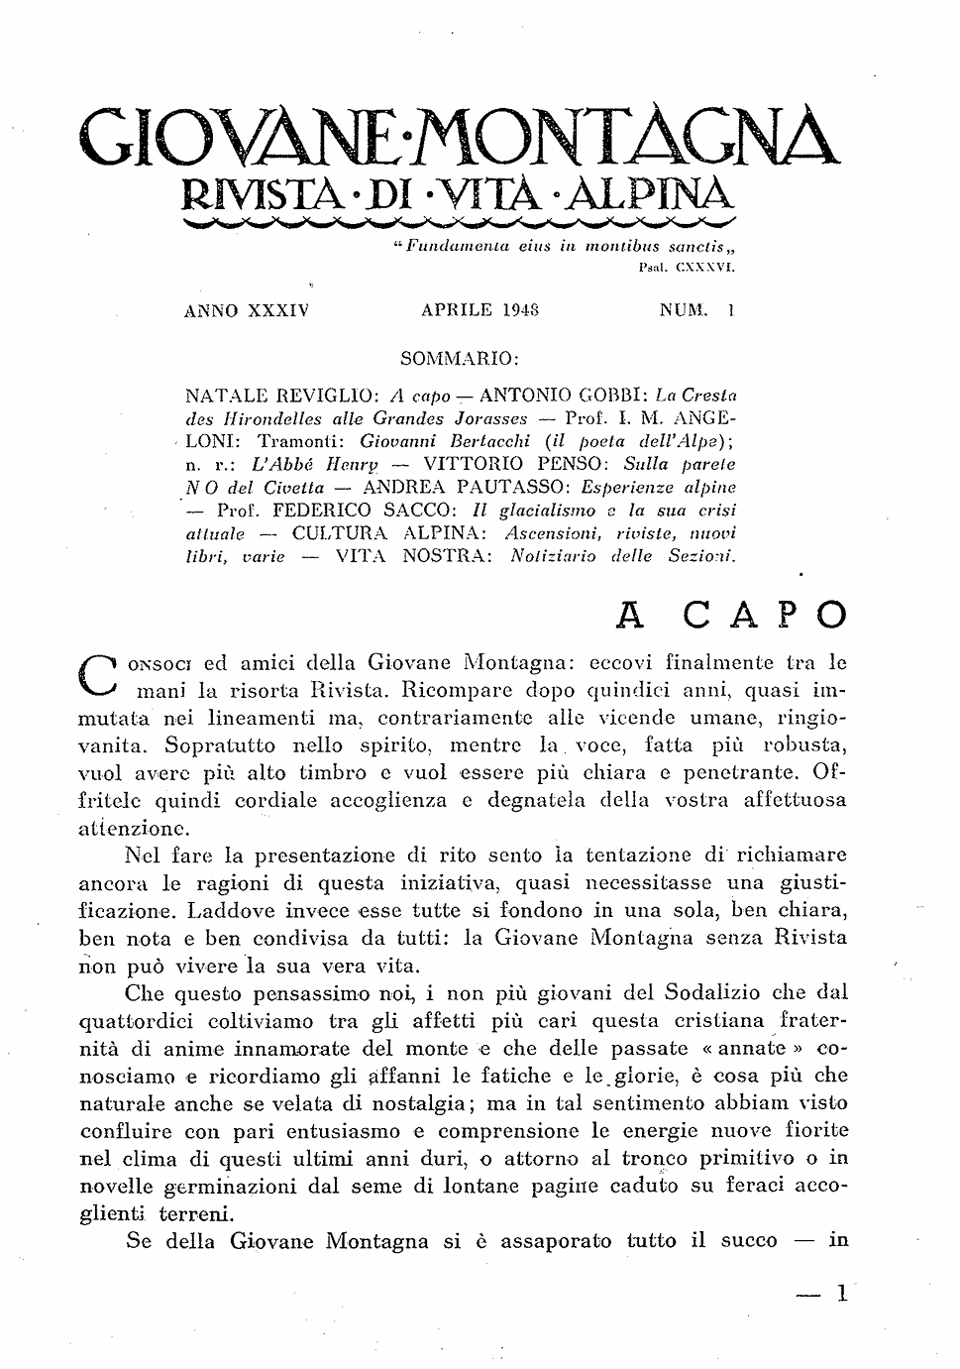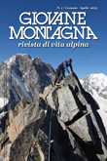
Descrizione storico-bibliografica
*Giovane montagna : bollettino sociale. – N. di saggio (dicembre) 1914-anno 20, n. 3 (mag./giu. 1934). - Torino : [s.n.], 1914-1934. - 20 volumi : ill. ; 24 cm. ((Bimestrale; la periodicità varia. - Il sottotitolo varia. - Il n. 2 (mar/apr. 1915) ha per titolo: Bollettino sociale della Giovane montagna. - TO00185307
Copia digitale: 1914-1934

*Notiziario mensile della Giovane montagna. - Anno 21, n. 1 (febbraio 1935)-Dicembre 1947. - Torino : [s. n., 1935-1947]. – 13 volumi : ill ; 24 cm. - TO00200426
Variante del titolo: *Notiziario della Giovane montagna.
Autore: Giovane montagna : Sezione di Genova
Copia digitale: 1935-1947

*Giovane montagna : rivista di vita alpina. - Anno 34, n. 1 (aprile 1948)- . - Torino : [s. n.], 1948- . - volumi : ill. ; 24 cm. ((Trimestrale; quadrimestrale dal 2019. - TO00014255
Autore: Giovane montagna
Copia digitale: 1948-

Soggetto: Alpinismo – Periodici
Classe: D796.52205

Informazioni storico-bibliografiche
Del dicembre 1914 è l’uscita del primo Bollettino sociale,44 che si presenta già ricco ed articolato, apren do ovviamente con la presentazione dell’Associazione (Il nostro scopo e il nostro programma), segue una comunicazione di Paolo Reviglio (Agli amici), si danno poi notizie su un’attività che stava sempre più guadagnando spazio (Sports invernali. Gli sky e le slitte), viene richiamata l’attenzione sull’im portanza dell’equipaggiamento, istituendo un servizio di noleggio (si poteva noleggiare un bastone ferrato per 10 cent. e un paio di sky con bastoni per una lira), concludendo con l’elenco dei trentotto soci iscritti al 15 dicembre (di cui tre signorine). Camminare insieme nella luce, p.37-39

La Rivista della Giovane Montagna
La nostra Rivista di Vita Alpina è giunta al 112° anno di pubblicazione. Grazie ad un minuzioso e lungo lavoro di ricerca e scansione, in queste pagine pubblichiamo l'intero archivio della Rivista, a partire dall'anno 1914 fino ad oggi.A seconda degli anni è possibile scaricare in formato PDF l'intero numero e/o i singoli articoli. https://www.giovanemontagna.org/rivista.asp?n=la-rivista-della-g.m

Direttore Responsabile Guido Papini
Vicedirettore Germano Basaldella
Segreteria di Redazione Luigi Tardini
Comitato di Redazione
Guido Papini
Germano Basaldella
Massimo Bursi
Andrea Ghirardini
Sergio Sereno
Luigi Tardini
Stampa
Arti Grafiche Alzani & C.
10064 Pinerolo (To)
Tel. 012.322657
Pubblicazione Quadrimestrale
Spedizione in abbonamento postale
N° di conto 442/A
Registrazione Tribunale di Torino
n. 1794 del 7/5/1966
Associato a U.S.P.I.
Unione Stampa Periodica Italiana

Note e riferimenti bibliografici
- Camminare insieme nella luce : cento anni della nostra storia : 1914-2014 / [a cura di Germano Basaldella ... [et al.] ; testi di Germano Basaldella ... [et al.]]. - Torino : Giovane Montagna, 2014. - 315 p. : ill. ; 27 cm.
- La Giovane Montagna. Una rivista di alpinismo cattolico (1914-2004) / Marco Cuaz https://doi.org/10.4000/amnis.1071. Amnis 1 (2004)
- Alpinismo cattolico / Marco Cuaz. In: CAI 150, 1863-2013 : il libro / a cura di Aldo Audisio e Alessandro Pastore

